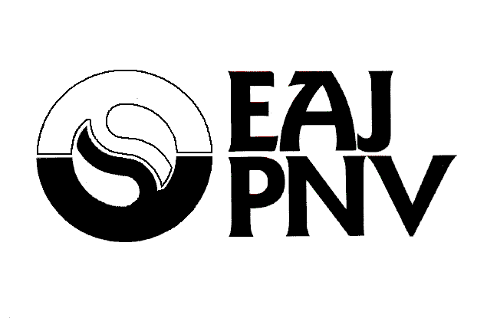

ALDERDIA
Berriak
EBB

2001eko Urriaren 1an 142. alea

PACIFICACIÓN

En el Parlamento Vasco en el Pleno celebrado el pasado 25 de septiembre tras el debate sobre Pacificación se aprobaron las dos propuestas de resolución presentadas por PNV, EA y EB-IU.

La primera de ellas más genérica de un único punto y la segunda más desarrollada de 8 puntos. El objetivo estratégico del debate era distinguir los dos planos que se entrecruzan y mezclan deliberadamente con el fin de evitar pronunciamientos nítidos tanto en el ámbito de los derechos humanos (PACIFICACIÓN) como el problema político (conflicto, autogobierno, soberanía,...) que iniciará su debate el próximo 25 de octubre.

PROPUESTA DE RESOLUCIÓN

Aditzera eman nahi dugu gure lehentasunezko konpromisoa pertsona guzti-guztien giza eskubideak eta askatasunak eta, baita ere, indarkeriaren eta terrorismoaren biktimekiko gure elkartasuna.

Berriro azaldu nahi dugu erabat gaitzesten ditugula indarkeria eta estortsio mota guztiak eta sendo egiten dugula apustu bide politiko eta demokratikoen alde. Ondorioz, eta euskal gizartearen gehiengo zabalenaren nahia jasoz, ETAri eskatzen diogu behin betiko utz dezala indarkeria.

Halaber, eta indarkeria izatetik bereiztuta, egiaztatu egiten dugu Euskal Herriari eragiten dion arazo politiko bat dagoela, eta arazo hori konpontzeko elkarrizketari ekin behar diogula, politikak eta demokraziak herrien esku uzten dituzten tresnak erabiliz arazo politikoak konpontzeko.

Manifestamos nuestro compromiso prioritario con la defensa de los derechos humanos y de las libertades de todas las personas, sin distinción, así como nuestra solidaridad con las víctimas de la violencia y el terrorismo.

Reiteramos nuestro rotundo rechazo a todo tipo de violencia y extorsión, y nuestra apuesta inequívoca con las vías exclusivamente políticas y democráticas. En consecuencia, y haciéndonos eco del sentir inmensamente mayoritario de la sociedad vasca, exigimos a ETA el abandono definitivo de la violencia.

Asimismo, y diferenciado de la existencia de la violencia, constatamos que existe un problema de naturaleza política que afecta al Pueblo Vasco, y cuya solución debe abordarse mediante el diálogo, utilizando los instrumentos que la política y la democracia ponen a disposición de los pueblos para resolver sus conflictos políticos.

PROPUESTA DE RESOLUCIÓN

- Reiteramos nuestra apuesta inequívoca por las vías estrictamente pacíficas y democráticas como instrumento de acción política, y manifestamos nuestro compromiso prioritario con la defensa de los derechos humanos y de las libertades de todas las personas como principio básico y fundamental de la convivencia social.

- Exigimos a ETA el abandono definitivo de la violencia y que deje en manos de las ciudadanas y ciudadanos vascos las decisiones sobre nuestro propio futuro.

- Expresamos nuestro compromiso de solidaridad activa y la necesidad de profundizar y desarrollar desde las Instituciones Públicas, cuantas iniciativas contribuyan al reconocimiento ético, social y material a todas las víctimas de la violencia, la intolerancia y el terrorismo en cualquiera de sus manifestaciones.

- De conformidad con las resoluciones adoptadas con anterioridad por el Parlamento Vasco, en relación con el acercamiento de los presos y presas vascas a las cárceles más próximas a su entorno familiar y social, en consonancia con la propuesta aprobada por unanimidad en el Congreso de los Diputados, instamos al Gobierno Español a que, mediante el más amplio diálogo con todas las fuerzas políticas desarrolle una nueva orientación consensuada, dinámica y flexible de la política penitenciaria.

- Más allá de la violencia, cuya erradicación es necesario afrontar con carácter prioritario con los instrumentos que tiene a su disposición un Estado de derecho, reconocemos la existencia de un problema de naturaleza estrictamente política que afecta al pueblo vasco y que es preciso abordar por vías pacíficas y democráticas.

- Abogamos por el diálogo como instrumento básico para la resolución de los problemas de convivencia, desde el reconocimiento y el respeto mutuos y la aceptación de la voluntad de la sociedad vasca, toda vez que en un proceso democrático la voluntad mayoritaria de la ciudadanía vasca, legítimamente expresada, debe encontrar su aplicación en el ordenamiento jurídico vigente en cada momento.

- Manifestamos nuestro reconocimiento y respeto a las instituciones y marcos jurídicos construidos hasta ahora por la voluntad de las ciudadanas y ciudadanos vascos, así como la legitimidad democrática de las opciones de cambio y actualización de las mismas.

- Propugnamos la búsqueda de nuevos consensos básicos no alcanzados hasta el momento, desde la profundización del autogobierno y nos comprometemos a articular los instrumentos parlamentarios y políticos precisos para desarrollar nuevos puntos de encuentro que den satisfacción razonable a la pluralidad de la sociedad vasca.

...ooo000ooo...

